9PVWGOL-01 / 9PVWGOL-02
Volkswagen Golf 7 20132018
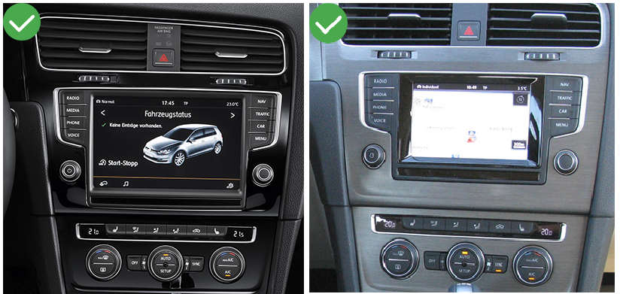
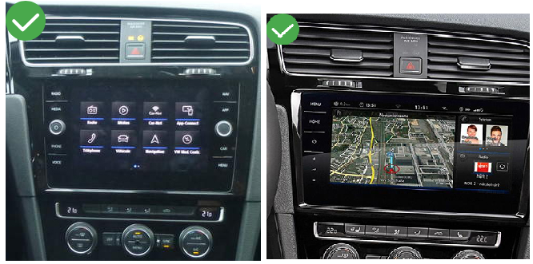

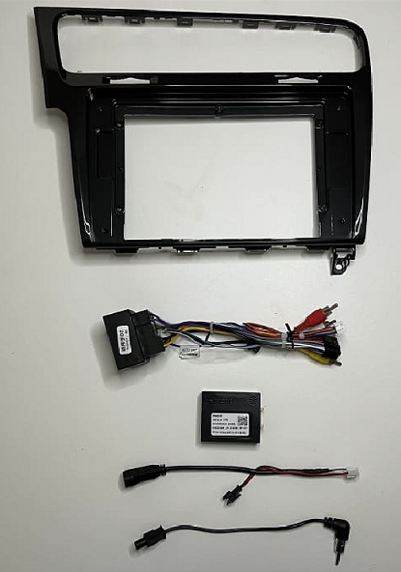

Démontage de la façade autoradio

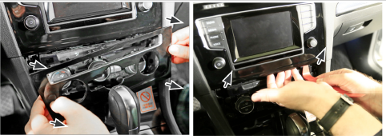
Déclipser le cache des boutons de clim puis déclipser vers le bas la façade

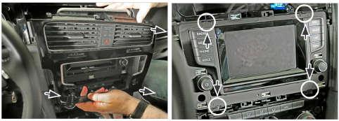
Retirer la façade et les aérateurs en tirant vers vous, débrancher les connecteurs du bouton de Warning et du voyant d’airbag.
Puis à l’aide de 4 clés insérer les dans les encoches dans les angles de l’autoradio.
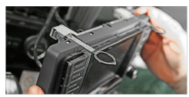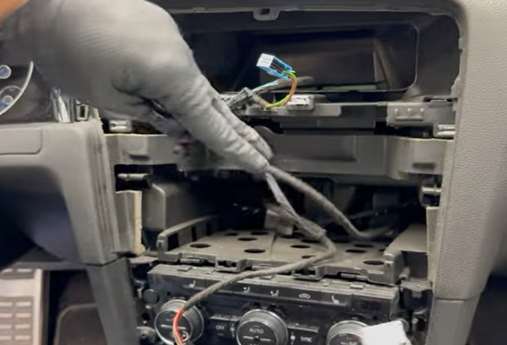
Puis retirer l’autoradio, débrancher les différents connecteurs.
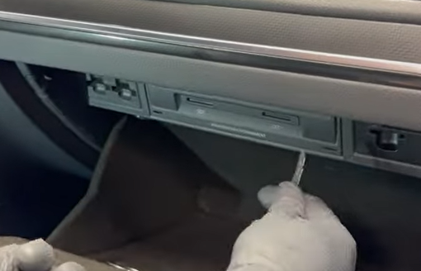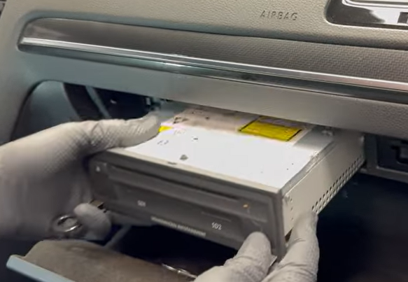
Dans la boîte à gants à l’aide des clés enlever le lecteur CD et débrancher tous les connecteurs et enlever le lecteur CD.
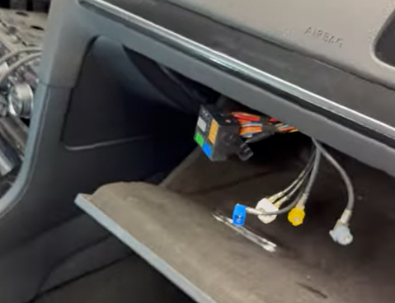

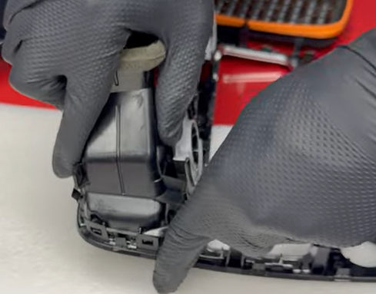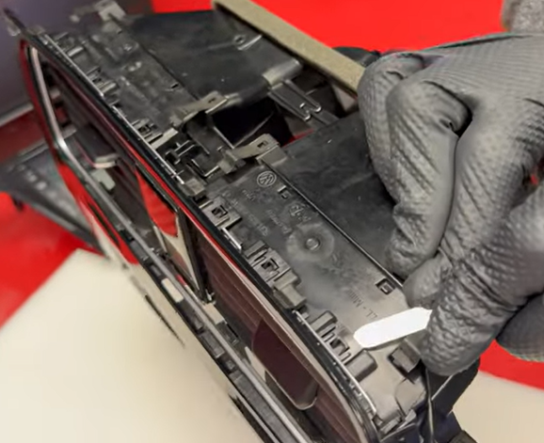
Sur la façade d’origine déclipser les aérateurs pour les remettre sur la nouvelle façade.

Installer l’antenne GPS, le micro et connecter, l’adaptateur d’antenne l’adaptateur USB…

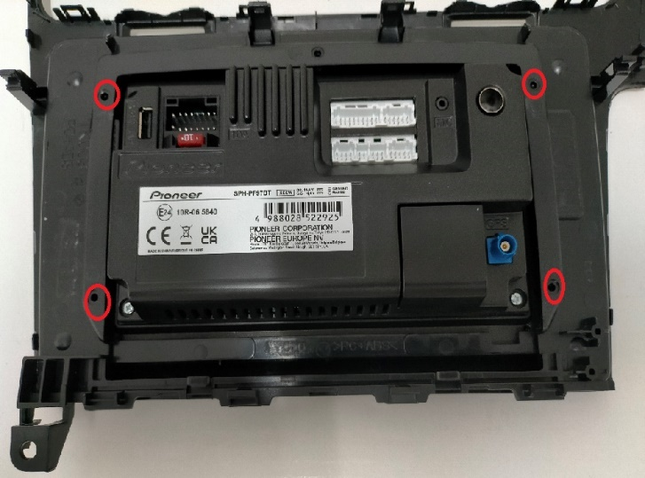
Fixer l’autoradio à la façade avec les 4 vis fournis avec l’autoradio.
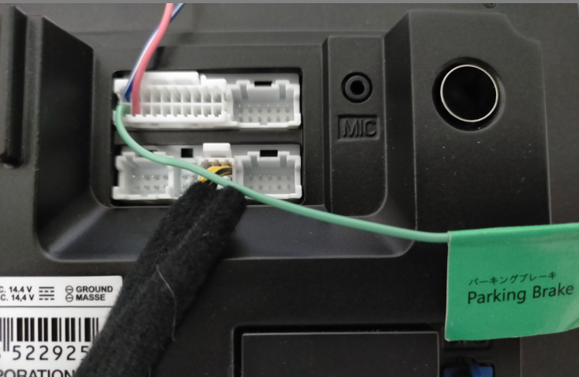
Important bien connecter le fil Vert (Parking Brake) au frein à main ou à la masse.
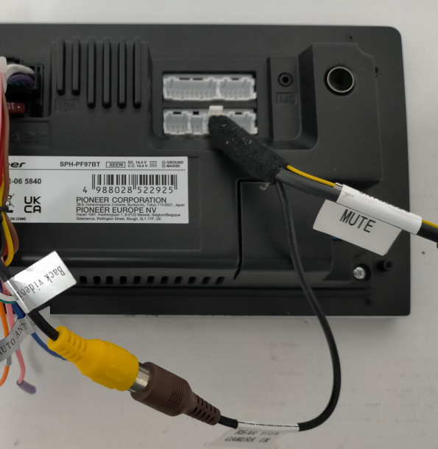
Si vous avez une caméra d’origine bien connecter le RCA Jaune à l’entrée caméra de l’autoradio RCA Marron.

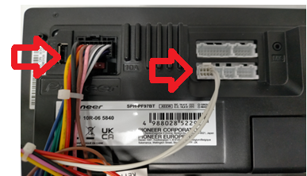
Connecter le faisceau de l’autoradio ainsi que les fils de Can bus à l’autoradio et brancher l’interface Can Bus.

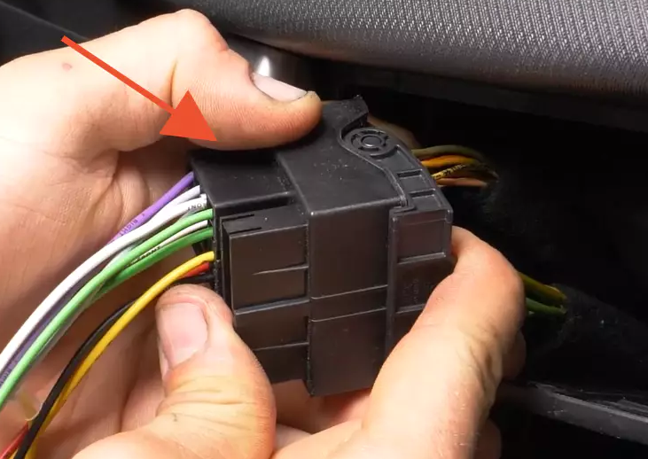
Connecter le connecteur au véhicule.

Programmation commande au volant :
Avec adaptateur Hiworld VW Golf MK7 2013 Present

